**SVN**

คือ โปรแกรมที่ทำหน้าที่จัดการกับ Version Control ของไฟล์ต่าง ๆ ไม่ว่าจะเป็นการจัดการกับเอกสารพวก Document , ไฟล์รูปภาพ และที่สำคัญที่สุดก็คือ จัดการเกี่ยวกับ Source Code ของโปรแกรม โดยหน้าที่ของ SVN คือจัดเก็บไฟล์ต่าง ๆ เหล่านั้นไว้ในคลัง แล้วแยกไฟล์นั้นเป็นเวอร์ชั่นต่าง ๆ โดยเราเรียกมันว่า Revision ซึ่งเวอร์ชั่นของไฟล์ที่จัดเก็บนั้นจะเกี่ยวข้องกับ User หลาย ๆ คนที่เข้ามาใช้งาน เช่น นาย A ทำเอกสารเสร็จ แล้วใช้ SVN จัดเก็บ จะถูกนับเป็น Revision : 1 และเมื่อนาย B นำไฟล์นี้ไปแก้ไขแล้วนำมาจัดเก็บลงใน SVN อีกครั้งก็จะถูกนับเป็น Revision: 2

**Workflow**

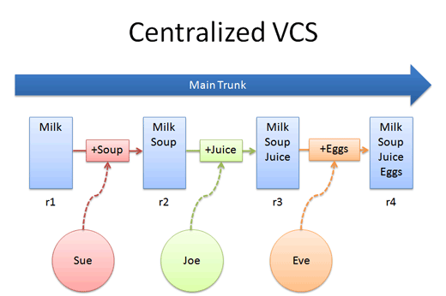

**SVN Cycle**

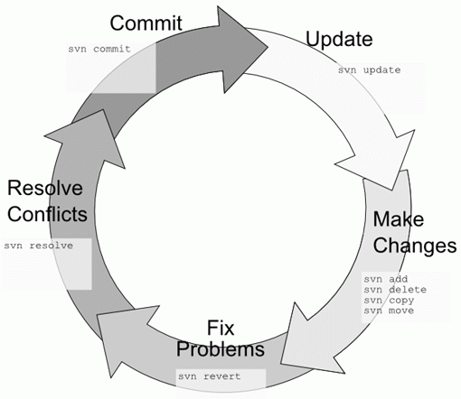

**ข้อดี**

1.จะมี Server ทำหน้าที่จัดเก็บไฟล์ ฉะนั้นไฟล์ต่าง ๆ จะถูกจัดเก็บไว้บน Server และเรียกใช้งาน

2.ป้องกันไฟล์หาย

3.เราจะได้ไฟล์ล่าสุดเสมอ เมื่อทำการ Checkout

4. ดู Log หรือ History ของการแก้ไขไฟล์

5.สามารถนำ Revision ของไฟล์กลับมาใช้งานได้ ในกรณีที่ต้องการกลับไปใช้ Version เก่า ๆ

6. SVN เป็น Open Source

7.โปรแกรมมีขนาดเล็ก, มี Plugin อีกมากมายที่รองรับบน IDE ร่วมกับการพัฒนาโปรแกรมหลาย ๆ ประเภท

8.เก็บข้อมูลแค่บางไฟล์ที่เปลี่ยนแปลง

**ข้อเสีย**

1.ต้องเชื่อมต่อ internet

2.sever อยู่ต่างประเทศทำให้การ upload บางครั้งมีปัญหาได้

3. Branch ไฟล์ ได้ช้า

4.ความปลอดภัยต่ำกว่าตัวอื่น